Новомосковский институт
Российского химико-технологического университета имени Д.И.Менделеева

Кафедра физики, 2009 г.

Лабораторная работа 2-3
“Определение электрического сопротивления проводника”
Методика выполнения лабораторной работы
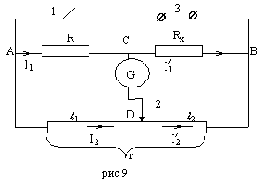
В данной лабораторной работе для измерения сопротивлений используется мост Уитстона (рис 9). С помощью этой схемы происходит сравнение неизвестного R_{x} сопротивления с известным R. На схеме обозначены: 1 –выключатель, R - известное сопротивление, R_{x} –неизвестное сопротивление, 2 – ползунок реохорда, r – реохорд, 3 –клеммы подключения источника тока, ℓ₁ и ℓ₂ - плечи реохорда, G – гальванометр. Реохорд r представляет собой нихромовую проволоку, по которой перемещается подвижный контакт (2) – ползунок. Перемещая ползунок 2, находят такое положение на реохорде, при котором гальванометр G показывает ноль. В таком состоянии мост называется уравновешенным. Отсутствие тока между точками С и D означает что потенциалы этих точек равны: ϕ_{С}=ϕ_{D}. Так как ток через гальванометр не идет, то токи в резисторах R и R_{x} одинаковы: I₁ = I₁′. Аналогично токи в плечах реохорда I₂ = I₂′. Напряжение на сопротивлении R равно U_{R}=ϕ_{A}-ϕ_{C}, а на участке реохорда ℓ₁: U_{ℓ1}=ϕ_{A}-ϕ_{D}. Так как ϕ_{С}=ϕ_{D}, то U_{R}= U_{ℓ1}. Аналогично для R_{x} и участка реохорда ℓ₂: U_{RX}= U_{ℓ2}. Используя закон Ома для участка цепи $I=\frac{U}{R}$, равенство токов I₁ = I₁′ и I₂ = I₂′ запишем как $\frac{U_{R}}{R}=\frac{U_{\text{RX}}}{R_{x}}$ и $\frac{U_{ℓ1}}{r_{ℓ1}}=\frac{U_{ℓ2}}{r_{ℓ2}}$. Разделив последние равенства друг на друга и учитывая, что U_{R}= U_{ℓ1 и} U_{RX}= U_{ℓ2,} получим $\frac{R}{r_{ℓ1}}=\frac{R_{X}}{r_{ℓ2}}$. Из этого выражения находим формулу для расчета неизвестного сопротивления R_{x}: $R_{x}=R\frac{r_{ℓ2}}{r_{ℓ1}}$. Сопротивление плеч реохорда r_{ℓ1} и r_{ℓ2} пропорционально их длине, т.к. $r=ρ\frac{ℓ}{S}$. Поэтому отношение сопротивлений плеч реохорда будет равно отношению их длин: $\frac{r_{ℓ2}}{r_{ℓ1}}=\frac{ℓ_{2}}{ℓ_{1}}$. Заменив отношение сопротивлений плеч реохорда, на отношение их длин получим расчетную формулу: $R_{x}=R\frac{ℓ_{2}}{ℓ_{1}}$, R – известное сопротивление, ℓ₁ и ℓ₂ – длины плеч реохорда при равновесии моста Уитстона.
Порядок выполнения. Самостоятельно включать установку категорически запрещается!

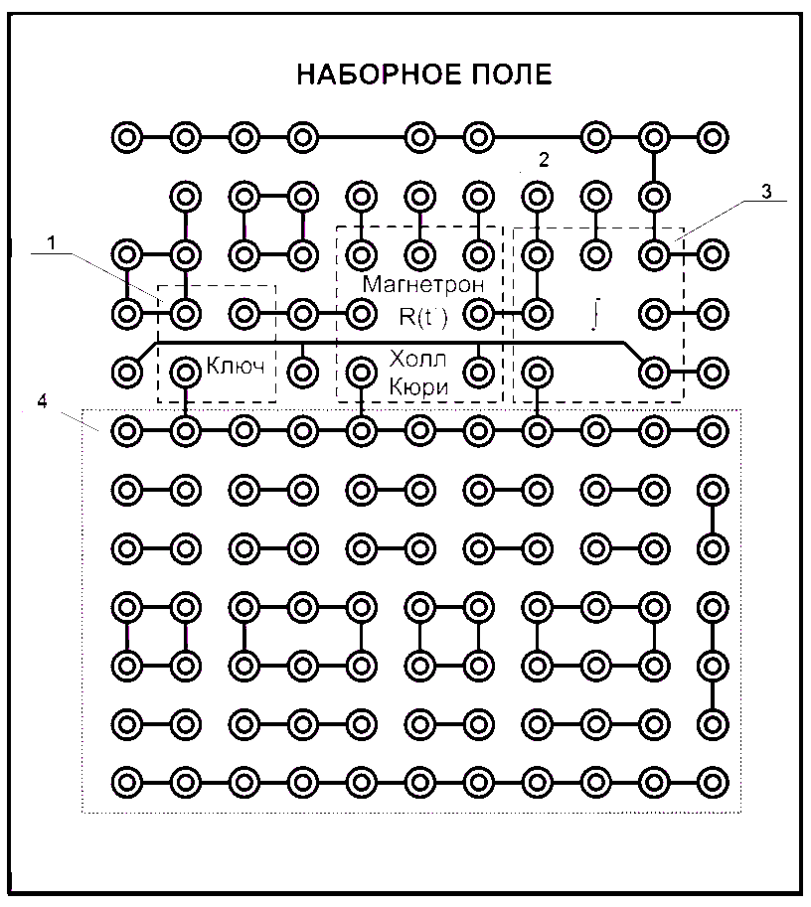
R_{э}
R_{x1}
R_{x2}
0
0,2
0,4
1
0,6
0,8
0..+15
┴
Блок сигналов
спец. формы
РИПН
Установка напряжения
ВЫХОД
перегрузка
СЕТЬ
Блок мультиметров
СЕТЬ
com
mA
on/off
200mA
кабель А для параллельного подключения R_{x1} и R_{x2}

кабель В для подключения R_{x1} и R_{x2}

кабель С для подключения R_{x1} и R_{x2}
рис10
1
2
4
3
На рисунке 10 изображена лабораторная установка, соответствующая схеме рис. 9. Она состоит из: 1) блока генераторов, содержащего регулируемый источник постоянного напряжения (РИПН) для питания схемы; 2) наборного поля для сборки электрической цепи; 3) блока мультиметров, один из которых используется в качестве гальванометра. Найдите на наборном поле неизвестные R_{x1,} R_{x2} и эталонный R_{э} резисторы. Значение R_{э} запишите в рамочку рядом с таблицей. Реохорд выполнен в виде переменного резистора (см. рис. 11). Плечо ₁ отсчитывается от нуля до деления напротив красной метки. Плечо ₂ = 1 - ₁.
0
0,2
0,4
1
0,6
0,8
Рис. 11

1.Проверьте правильность сборки схемы лабораторной работы (рис. 10).
2.Проверьте правильность подключения мультиметра. Переключатель диапазонов должен быть установлен на 200m (200мА). Измеряемый ток подключен к гнёздам mA и com. Включите блок мультиметров клавишей СЕТЬ. Включите мультиметр кнопкой on/off.
3.С разрешения лаборанта включите блок генераторов клавишей СЕТЬ. На РИПН нажмите кнопку «исходная установка». Кнопками установите напряжение ≈ 5В, что соответствует трём делениям светового индикатора.
▲
▼
4.Подключите первый неизвестный резистор R_{x1} (кабель С в гнездо 4, кабель В в гнездо 1).
6.Плавно вращая ручку реохорда, установите показания мультиметра на ноль (00,0).
7.Запишите отсчет плеч реохорда в таблицу. Плечо ₁ отсчитывается от нуля до деления напротив красной метки. Плечо ₂ = 1 - ₁. Поворотом ручки реохорда выведите мост из равновесия. Повторите измерения пунктов 6 и 7 еще 2 раза.
8. Подключите второй неизвестный резистор R_{x2} (кабель В в гнездо 3). Повторите пункты 6 и 7.
9. Соедините неизвестные резисторы последовательно (кабель В в гнездо 1, кабель С в гнездо 3) и повторите пункты 6, 7.
10. Соедините неизвестные резисторы параллельно (кабель С в гнездо 4, кабель А в гнездо 2) и повторите пункты 6 и 7.
11. Выключите мультиметр кнопкой on/off. Клавишами СЕТЬ на блоках мультиметров и генераторов выключите установку.
Эталонное
сопротивление
R_{э}=
Первый  неизвестный резистор |  |  |  | Второй  неизвестный резистор |  |  |  | Последовательно соединенные резисторы. |  |  |  | Параллельно соединенные резисторы
№ п/п | ₁ | _{2,} | R_{х1}, Ом |  | _{1,} | ₂ | R_{х2}, Ом |  | ₁ | ₂ | R_{пос}, Ом |  | ₁ | ₂ | R_{пар}, Ом
1
2
3

Обработка результатов
1) По формуле $R_{x}=R_{Э}\frac{ℓ_{2}}{ℓ_{1}}$ рассчитайте и запишите в таблицу значения сопротивлений R_{x1}, R_{x2}, R_{посл}, R_{пар}.
2) Найдите средние значения каждого из этих сопротивлений и запишите их в итоговую таблицу.
R_{x1}, Ом |  | Рассчитанные значения
R_{x2}, Ом |  | Рассчитанные значения
R_{посл}, Ом
R_{пар}, Ом
$ε_{\text{пар}}=$ %, $ε_{\text{посл}}=$ %
3) Запишите формулу для нахождения общего сопротивления при последовательном соединении резисторов R_{x1} и R_{x2}, подставьте в нее средние значения R_{x1} и R_{x2}, рассчитайте R_{посл} и запишите полученное значение в итоговую таблицу: R_{посл} =

4) Запишите формулу для нахождения общего сопротивления при параллельном соединении резисторов R_{x1} и R_{x2}, подставьте в нее средние значения R_{x1} и R_{x2}, рассчитайте R_{пар} и запишите полученное значение в итоговую таблицу:

5) Найдите относительное расхождение ε между измеренными и рассчитанными значениями сопротивлений, запишите найденные значения ε в таблицу:
$ε_{\text{пар}}=\frac{\left|R_{\text{изм}}−R_{\text{рас}}\right|}{R_{\text{изм}}}⋅\text{100}\text{\%}=$ $ε_{\text{посл}}=\frac{\left|R_{\text{изм}}−R_{\text{рас}}\right|}{R_{\text{изм}}}⋅\text{100}\text{\%}=$
8. Сделайте вывод.
Контрольные вопросы: 1) Что такое электрический ток, носители тока? Каковы условия существования тока? 2) Что такое сила тока?3) Что такое плотность тока, как она связана со скоростью направленного движения носителей тока? 4) Что такое сторонние силы? Почему в цепи должны действовать сторонние силы? Что такое ЭДС источника тока? 5) Что такое напряжение? Чему равно напряжение на однородном и неоднородном участках цепи? 6) В чем заключается закон Ома для однородного и неоднородного участков цепи, для замкнутой цепи? 7) От чего зависит сопротивление цилиндрического проводника? Запишите соответствующую формулу. 8) Чему равны токи, напряжения и общее сопротивление при последовательном соединении проводников? 9) Чему равны токи, напряжения и общее сопротивление при параллельном соединении проводников? 10) Нарисуйте мост Уитстона, расскажите о принципе его действия. Выведите расчетную формулу.

